Стратегия потока в бизнесе. Размышляя о военном искусстве А.В.Суворова.
Вячеслав Владимирович Летуновский – к.пс.наук, тренер, консультант, коуч, Руководитель Школы корпоративного тренинга, преподаватель нескольких курсов МВА, Более 15 лет успешной работы с персоналом в отечественных и иностранных компаниях. Автор более 50-ти учебных программ, включая комплексные курсы по подготовке менеджеров, тренеров и HR’директоров. Признанный специалист по обучению, оценке и мотивации персонала. Автор книги и одноименного тренингового курса подготовки руководителей «Наука побеждать. Менеджмент по Суворову».
Среди клиентов: DHL SUN INTERBREW MARS TETRA PAK STORO-ENSO VIDEO INTERNATIONAL AEROFIRST COMSTAR УРАЛ АЗ ЛУКОЙЛ ГАЗПРОМ (ГАЗСТРОЙ) РАО ЕЭС ТРАНСНЕФТЬ АЛЬФАБАНК СБЕРБАНК АЛЬФАСТРАХОВАНИЕ ИНГОССТРАХ НОРИЛЬСКИЙ НИКЕЛЬ РОСТЕЛЕКОМ МТС АФК СИСТЕМА и др.
Cайт: www.CTSchool.ru, e-mail: Letunovsky@ctschool.ru тел (495) 226-96-70, 8-903-171-2001

Ключевые слова: Суворов, наука побеждать, стратегия, поток, победа.
«Побеждай противника сначала мыслью, а потом делом»
(А.В.Суворов)
Суворовскую стратегию не понимали в его время, да и сейчас мало кто понимает, даже его исследователи. Нередко можно встретить замечания о том, что Суворов не был стратегом, а был, всего лишь, был гениальным тактиком, с данным от Бога даром интуиции. Однако сам опыт его постоянных с минимальными потерями побед в течение 40 лет, утверждает обратное. Конечно же, у Суворова была стратегия, но стратегия незаметная, не очевидная (да и могло ли быть иначе, если 2-й базовый принцип военного искусства по Суворову – «Внезапность»). Люди наблюдали только то, что было на вершине этого айсберга. А на вершине было стремительное движение пехоты и кавалерии, которое просто все сметало на своем пути.
Примером может служить штурм польской крепости Прага в предместье Варшавы, которая по степени укрепления была сродни Измаилу. Гарнизон составлял около 20 т. человек. Суворов располагал примерно такой же численностью войск. Всего 2,5 часа и крепость пала. Потери Суворова составили около 400 человек убитыми и ранеными, потери противника в десятки раз больше.
Размышляя о невероятной эффективности суворовского управления войсками, на ум приходит метафора потока. И действительно его армия неслась на противника мощным стремительным потоком, сметающим все на своем пути. Прямо настоящее цунами. Кстати, в своих размышлениях, проиллюстрированных его же рисунками, Суворов сам довольно часто используют метафору потока:
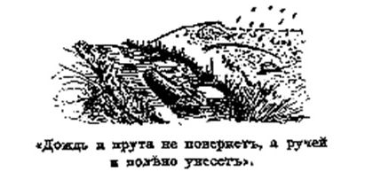 | «Дождь и прута не повернет, а ручей и полено унесет». Данный постулат, конечно же, акцентирует единство и целостность всех боевых единиц в одно большое целое. Если вы смотрели военные фильмы, не важно о древних битвах или современных, то возможно обратили внимание на то, что почти всегда командиры в бою кричат: «держать строй!». Зачем это делается? Потому что целое всегда сильнее отдельных частей. Именно поэтому малочисленные Сувороские подразделения легко разбивали многократно превосходящие силы противника.
Известный гуру менеджмента Эдгар Шейн говорил о том, что главной задачей руководителя является «внешняя адаптация и внутренняя интеграция». Так вот в искусстве интеграции своих подчиненных в единое целое Суворову не было равных. При этом важно отметить, что эта было не статическое объединение, а динамическое, направленное на достижение единой цели. Сама цель становилась направлением движения потока и основой его феноменальной целостности.
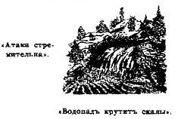 | «Атака стремительна. Водопад крутит скалы». Суворову удавалось развить скорость своего потока до пределов возможного. И в бою и в походе быстрее суворовских солдат в то время не передвигался никто. В основе этой быстроты лежала тщательная продуманность и просчитанность всего процесса. Просчитанность здесь нужно понимать буквально. Посмотрите его «Науку побеждать». Суворов действительно считал количество шагов. С другой стороны быстрота достигалась постоянной тренировкой. Для суворовских солдат в бою не было ничего неизвестного и неожиданного. Всеми необходимыми для боя навыками они владели в совершенстве.

Уже первое яркое сражение Суворова 11 сентября 1771 под Столовичами, где он имея всего около 800 храбрых солдат и офицеров, разбивает почти 10 тысячную группировку литовского гетмана Огинского. Атака происходила ночью в предрассветные часы, пока польские кавалеристы еще не успели повскакать на коней. Здесь уже ясно угадывается Суворовский стиль: стремительно смять пикеты, и, не дав противнику опомниться и интегрироваться (собраться в организованное целое), быстро безудержно его уничтожать по частям и брать в плен. Сначала он разбивает 1-й польский лагерь (Огинский в ночной рубашке едва успел ускакать, неся панику во 2-й польский лагерь). Суворов освобождает пленных, которые тут же вливаются в его ряды (вот он поток) и немедленно наносит удар по второму лагерю. 70 храбрых Суворовских гренадер (поток уже во всей своей мощи и скорости) штыковой атакой разбивают польский кавалерийский отряд из 400 сабель. Далее присоединяются другие части. И все, бой окончен, поляки разбиты. Сражение выиграно, да и вся война, по сути, тоже.

Также он сметает стремительным потоком турецкие отряды при Фокшанах и Рымнике (также 11 сентября 1789г), тем же безудержным потоком берет Прагу (предместье Варшавы) во вторую польскую компанию. На всех без исключения сражениях Суворова лежит печать этого все время усиливающегося динамичного потока, становящегося для врагов в бою настоящим цунами. В этой связи очень интересно вспомнить начало Итальянской компании Суворова. Когда он прибыл на место, он тут же обратился к командующими русскими войсками генералу Розенбергу: «Ваше высокопревосходительство пожалуйте мне два полчка пехоты и два полчка казаков». Розенберг было не понял, но тут подоспел Багратион: «Мой полк в Вашем распоряжении. Ваше сиятельство». Потом нашли два полка казаков. Посадили им на лошади сзади егерей, стремительно ворвались в передовые французские пикеты, буквально смяли их и далее поток, набирая скорость и усиливаясь в мощи, понесся вплоть до французских границ. И если бы не идиотское сопротивление австрийского военного совета во главе с бароном Тугутом (Большая часть войск у Суворова в Италии была австрийцы) этот поток дошел бы Парижа, и славе Наполеона не дано было бы воссиять.

Рассмотрим подробнее, что сам Суворов писал о своей стратегии:
1-е Правило: “Никаких исключительно демонстративных действий не предпринимать”. „Медведя буди на рогатину". „Волка не спугивай без облавы".
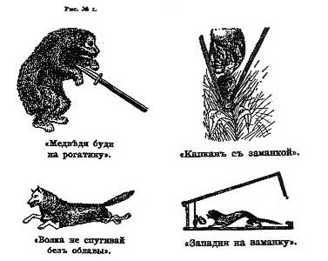
На первый взгляд, это правило довольно просто, но в сути его лежит глубокий смысл: Не делать ничего лишнего. Не пугать, попусту не маневрировать, не пытаться, не стараться, не пробовать. Если ты, что то предпринимаешь, то делаешь это для того, чтобы обязательно добиться успеха. Во времена Суворова военачальники часто маневрировали, стараясь занять более удобную позицию, совершали много обманных маневров. И сейчас руководители в бизнесе совершают множество имитационных и пробных действий, попусту растрачивая время, снижая тем самым скорость и ослабляя мощь своего потока.
2-е Правило: “Действовать всегда сосредоточиваясь в быстром движении на главныя силы врага, но и разбивая по пути отряды его, грозящие флангам и тылу”. „Метлу вяжи на ходу; ломок прут, а метлою человека повалишь"... „Метла вперед метет, с боков прихватывает и сзади захватывает!”.
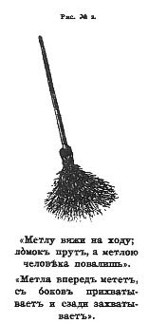
А вот это уже точно про поток. Можно использовать метафору метлы, а можно реки, которая вбирает в себя все ручейки. Она стремительно несется главной цели – уничтожению наиболее опасной вражеской армии, попутно разбивая другие встречающиеся по пути вражеские отряды. И у этой реки ясная перспектива – взятие вражеской столицы и полная и безоговорочная капитуляция противника.
3-е Правило: “Никаких обособленных коммуникационных операций для обеспечения тыла не производить”.
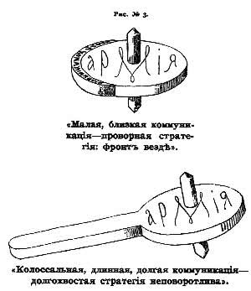

И это конечно тоже про поток. Все что мешает движению – убрать! Говоря проще: Ничего лишнего, тыловое обеспечивает конкретные боевые задачи, не более того. Вся суворовская армия была единым живым организмом, без лишних жировых прослоек. Не один раз враг попытавшись поживиться русским обозом, был полностью опрокинут и разбит. По боевой выучке тыловые подразделения, практически не уступали боевым. С собой войска брали всегда только самое необходимое, кроме того, они не разбрасывались на охрану разного рода пунктов. На Суворовском рисунке армия с большим количеством тыловых частей, изображена волчком с большим приводом. Такой волчок вращаться не будет, он слишком неповоротлив.
Логика развития компании так или иначе всегда способствует появлению лишних подразделений и раздуванию штата, и если периодически не предпринимать специальные действия по освобождению от личного жира, закончить можно банкротством. Данный тезис означает, что в центре нашего внимания всегда находиться фронт офис, производящие и зарабатывающие подразделения (по японски «гемба»). Обеспечивающие подразделения всегда выполняют вспомогательную роль (на них не может тратиться много ресурсов), а при необходимости бэкофис очень быстро становиться фронтофисом. Невозможно, - скажите Вы. Но в суворовские времена так же не возможно было, чтобы солдаты в обозе дрались не хуже чем в строевых подразделениях. Тем не менее, Суворову удалось этого достичь с помощью постоянных системных тренировок («Проворная стратегия: Фронт везде»). Кстати говоря, «Проворная стратегия фронт везде» у Суворова еще означала, что все его части надеялись сами на себя. Удар противника во фланг и в тыл был для них обычным делом, с которым они легко справлялись, потому что были хорошо обучены и оттренерованы.
Известный американский исследователь состояния потока Михай Чиксентмихайи выделял следующие критерии субъективно переживаемого состояния потока:
- Ясные цели, при чем, обязательно свои.
- Полная погруженность в деятельность
- Все Внимание происходящему. Постоянный мониторинг ситуации.
- Радость сиюминутным успехам.

По всем указанным критерием можно смело говорить о том, что и в бою, и на маневрах Суворов постоянно пребывал в состоянии потока. На достигнутые в ходе сражения успехи он всегда реагировал очень эмоционально, радовался как ребенок, передавая свою веру в победу и позитивный заряд эмоций всем окружающим. Также мы помним из истории, что хвалить своих подчиненных так ярко и убедительно как это делал Суворов у нас не умел никто. Рассмотрим последовательно каким же образом Суворову практически всегда удавалось достигать состояния потока?

- Первое это конечно же постоянная выдвинутость самого Александра Васильевича в его мыслях, стратегических и тактических целях и сценариях вперед на самую далекую перспективу. А перспектива при этом у него всегда одна – полная и окончательная победа, с кем бы мы не воевали. С Пруссией воюем – значит вперед до Берлина (кстати Берлин Суворов под командованием генерала Берга взял), с Турцией до Стамбула (не поддержал Потемкин), с Польшей до Варшавы (тоже взял, точнее заставил сдаться), с Францией – до Парижа (воспрепятствовали австрийцы). Это постоянное продумывание наперед движения к намеченной цели. Своими мыслями Суворов как бы прокладывал русло своему потоку.

- Далее максимальная приближенность задуманного к реальности. Стоит отметить также, что в личностном плане это главный признак психического здоровья. «Побеждай противника сначала мыслью, а потом делом» для Суворова было не простым лозунгом, а основным правилом жизни. Основа всему «Глазомер – трудолюбие, бдение и постижение». Трудолюбие касается изучение деталей будущей операции. Например, все боевые задачи перед штурмом Измаила давались командирам на местности на расстоянии ружейного выстрела. В этом смысле принцип максимального приближения планов к месту событий сродни японскому принципу бережливого производства Генчи Генбуцу. Неясных моментов быть не должно. Принцип Наполеона «Главное ввязаться в драку, а там разберемся», Суворову был абсолютно чужд. Из тщательного изучения ситуации рождается сценарий будущего действия с детализированным победным финалом. Это собственно и есть постижение.

- Задуманный на стадии глазомера сценарий – всегда имеет общую цель, которая есть полная и окончательная победа над врагом со взятием его столицы, и частную цель, заключающуюся в скорейшем, минимизированном по собственным потерям, полном уничтожении конкретных боевых частей противника. Наличие четкой конкретной цели и ясной перспективы дальнейшего движения, дает потоку направление. «Сражение без цели – излюбленный прием невежд», - говорил Суворов, и для него это были не пустые слова. У самого Суворова сражений с неясными целями не было никогда.

- Тотальная информированность подчиненных о замысле (сценарии) будущего сражения. Этот пункт вызывает большего споров и сопротивления со стороны Топ-менеджмента и собственников, которые понимают мотивацию персонала исключительно в денежном эквиваленте. Они то как раз максимально далеки от Суворовского понимания управления процессом. Цельность и целостность суворовских войск прочно базировалось на полном и тотальном знании подчиненными плана будущих действий. Вот, что по этому поводу говорил сам Суворов: "Не довольно, чтобы одни главные начальники были извещены о плане действий. Необходимо и младшим начальникам постоянно иметь его в мыслях, чтобы вести войска согласно с ним. Мало того: даже батальонные, эскадронные, ротные командиры должны знать его; по той же причине — даже унтер-офицеры и рядовые. Каждый воин должен понимать свой маневр. Тайна есть только предлог больше вредный, нежели полезный. Болтун и без того будет наказан". Суворовские схемы и чертежи предполагают совершенно свободное циркулирование информации как сверху вниз, таки снизу вверх. Суворов требовал от командиров всех степеней, чтобы они взаимодействовали не только со своими непосредственными подчиненными, но и со всеми слоями служебной иерархии до последнего солдата, а у солдата должна быть возможность дойти со своими жалобами и предложениями до самого верха.

- Формирование необходимых в бою навыков. «Знай и дерзай». Сейчас это может показаться чудом, но суворовские солдаты действительно знали и умели делать все, что им необходимо в бою (кстати, не только в бою, но и в повседневной жизни). Как Суворову это удавалось? Суворов выделял на стадии анализа важнейшие для достижения успеха участки процесса сражения. Анализировал их с точки зрения необходимых для их успешной реализации навыков и знаний солдат так и офицеров (сейчас бы мы сказали важнейших компетенций специалистов и руководителей). И тренировал их просто и до автоматизма. Это касалось всех аспектов боевого подготовки: перестроения, движения на поле боя, рукопашного боя и стрельбы. При чем, в тренировке задействовалась не только физическая, но и психологическая составляющая. Затем все это сводилось в единые целостные маневры, моделирующие как сражение в поле в целом, так и штурм крепости.

Мало кто знает, что Суворовская «Наука побеждать» есть ничто иное, как динамический сценарий победного сражения. «Наука» состоит из двух частей – 1-я «Вахт парад» - это сценарий маневров победного сражения, а 2-я часть: «Словесное наставлении солдатам, о знании для них необходимом» - это уже сценарий самого победного сражения. Многие офицеры и унтерфицеры, а также старые солдаты знали эту «Науку» наизусть. Итак, в голове у Суворовских солдат был в качестве опорного скелета общий сценарий победного сражения, а на него уже нанизывались особые знания необходимые для данного конкретного сражения. Как это можно связать с современной бизнес-практикой? – Очень просто: все знают производственный процесс как он должен быть в идеале (при чем не оторванном от реальности, но максимально к ней приближенном), и все знают, все, что им нужно для решения данной конкретной ситуации. Более того, все и специалисты и руководители не просто все знают, они еще все умеют, т.е. они оттренерованы как частным приемам, так и совместном действиям в сценарии – потоке.

- Настрой на победный поток. Итак как мы уже ранее указывали у всех суворовских подчиненных в голове была ясная цель сейчас и на перспективу, а кроме того полное понимание замысла боя. Необходимо отметить, что сам этот сценарий нес в себе идею стремительного потока к победе. В качестве примера приведем фрагмент о штурме вражеской крепости из науки побеждать: «Ломи через засеки, бросай плетни чрез волчьи ямы, быстро беги, прыгай чрез полисады, бросай фашины, спускайся в ров, ставь лестницы. Стрелки очищай колонны, стреляй по головам. Колонны лети чрез стену на вал, скалывай, на валу вытягивай линию, караул к пороховым погребам, отворяй вороты коннице. Неприятель бежит в город! Его пушки обороти по нем, стреляй сильно в улицы, бомбардируй живо. … спускайся в город, режь неприятеля на улицах. Конница, руби. В домы не ходи. Не досуг за этим ходить. Бей на площадях. Штурмуй, где неприятель засел. Занимай площадь, ставь гауптвахт, расставляй вмиг пикеты к воротам, погребам, магазинам. Неприятель сдался? — Пощади!»

Суворовские солдаты знали, что их командир никогда не ходит назад, никогда не отступает. Например, на маневрах он мог ехать прямо на строй, и если строй расступался или отступал всем доставалось по первое число. «Вперед, только вперед!» Австрийцы, которыми командовал Суворов в итальянскую компанию прозвали его « Генералом Вперед». Тренировка суворовских маршей (а в сутки солдаты проходили по 50 и даже 60 верст, всегда заканчивалась не отдыхом, а стремительной атакой сходу), т.о. солдаты уже физиологически были настроены на этот самый все сметающий на своем пути поток. Знаменитая сквозная атака, которую тренировал Суворов, всегда заканчивалась победным построением с громкими криками «Ура»!. Суворовские солдаты знали, что в конце сражения их всегда ждет победа и слава, они знали и понимали, что такое вкус победы и к этому неудержимо стремились.

Говоря о настрое, необходимо подчеркнуть яркую эмоциональную составляющую, которая всегда присутствовала в Суворовском обращении к солдатам и офицерам. Эмоциональность усиливала эффект воздействия. Транслировала солдатам вовлеченность полководца в процесс выполняемой задачи, и многократно усиливала их собственную вовлеченность. Победа для Суворова была главной ценностью: «Победа есть не роскошь, а первейшая необходимость». Ее достижению у Суворова было подчинено все. Он культивировал ее на уровне языка и на уровне действия. Его пословицы и поговорки прямо вдалбливали в головы солдат победный настрой: «От храброго русского гренадера никакое войско устоять не может», «Там, где пройдет олень пройдет русский солдат. Там, где не пройдет олень все равно пройдет русский солдат», «Попробуйте сдвинуть этот камень. Не можете? Так и русские не могут отступать». Маневры всегда проводились так, чтобы обе стороны были победителями. Победный дух Суворов берег как зеницу ока.

- Суворов прекрасно понимал, что армия-машина (Система Фридриха Прусского) хотя и эффективна, но весьма в ограниченных пределах. Тем более, она весьма чужда свободолюбивому творческому духу русского человека. Поэтому парадигме армии-машины, он противопоставил парадигму армии-живого организма. В менеджменте подобные параллели в работе «Живая компания» проводил Ари де Гиус, один из топ-менеджеров компании Shell. Органичность армии поддерживался родительским стилем, которого придерживался Александр Васильеивч. Для солдат армия была настоящей семьей, а Суворов отцом. Впрочем, не один Суворов там был отцом. Отеческий стиль транслировался на всю армию. Отцами для своих солдат были Багратион, Милорадович и Кутузов, полковники, ротные офицеры, унтер-офицеры и даже просто старики для новобранцев. В суворовских войсках солдаты и офицеры любили друг друга, они были друг другу родными. И это не пустые слова. Суворову удалось этого добиться. Организмичность армии обеспечивала очень быструю регенирацицю в бою. Место выбывшего командира тут же занимал наиболее способный. А поскольку у него в войсках замысел боя знали все, то выбывание из строя командиров на управляемости войсками ни как не сказывалось. Пример тому штурм Измаила, во время которого почти половина командного состава была выведена из строя, но это никак не сказалось на выполнении боевых задач, которые были достигнуты в строго установленное время.

- Решительность и самостоятельность. Суворов говорил о том, что самостоятельность нужна «для скорейшей во всем решимости», чтобы не подвергать «нужные предприятия медлительности». «Спрашиваться старших крепко запрещаю; но каждому постовому командиру в его окружности делать мятежникам быстрый и скорый удар, под взысканием за малую деятельность». Ради быстрых и адекватных действий Суворов даже разрешал себя не слушать: «Я вправо, должно влево – меня не слушать. Я велел вперед, но ты видишь – не иди вперед. Местному всегда виднее.» Некоторые приказы Суворова того времени, равным образом как и его чудачества кажутся теперь совершенно не возможными и даже лишенными смысла. Но не таков был Суворов, как мы помним, он ничего не делал без определенной, всегда ясной для него цели.

«Решаться нужно скоро, даже выбирая не лучшее из средств». Суворов буквально культивировал у своих подчиненных умение быстро самостоятельно принимать решения в ситуации неопределенности. Главным Богом Суворова была адекватность. Т.е. соразмерность, своевременность, соответствие действий требованиям реальной ситуации. Ради того, чтобы солдаты в данной ситуации действовали быстро и наилучшим образом, он готов был пожертвовать любыми правилами и порядками, кроме морально-нравственных («Разбойнику, душегубу – Бог в бою не помощник»), за проступки нравственного характера Суворов карал нещадно . Для развития смекалки он все время испытывал своих солдат и офицеров вопросами, на который трудно было сразу найти ответ: «Сколько звезд на небе?», «Сколько рыб в реке?», «Сколько верст до Луны?». Ответ должен быть дан пусть и не точно, но быстро и убедительно. Больше всего на свете Суворов не терпел ответа «Не могу знать». Но пролепетать в ответ всякую чушь тоже было нельзя. Суворов ничего не скажет, но выводы сделает.

Развитая самостоятельность солдат и офицеров в Суворовских приводила к гибкости действий на поле боя. Получалось, что каждый знал общий замысел и искал способ как его быстро и наилучшим образом реализовать. Если какое-то подразделение на поле боя с боевой задачей не справлялось, ему на помощь тут же приходило другое. Таким образом, в суворовском потоке не было пустот, они тут же заполнялись живой массой готовых ко всему людей, а поток продолжал свое неудержимое стремительное движение к намеченной цели.
Сводя все вышеизложенное в единую картину, мы имеем следующую, адаптированную для современного менеджмента картину Суворовского потока:
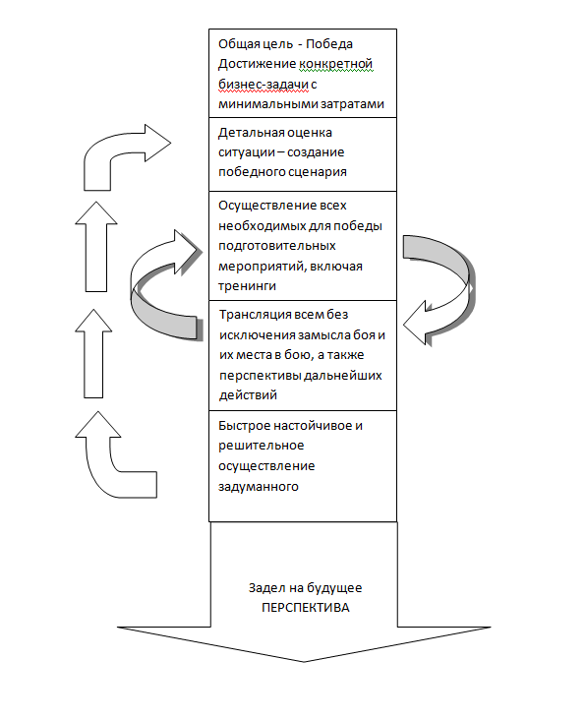
В заключении хотелось бы сказать следующее. Сейчас, когда на уровне всего российского общества, а бизнес-сообщество не исключение, происходит поиск и утверждение национальной идентичности, нам как воздух нужны модели бизнеса и менеджмента прочно укоренные в отечественной культурно-исторической традиции. Суворовский управленческий подход, доказавший на деле свою эффективность, может стать на этом пути отличной опорой, поскольку он акцентирует внимания не на худших, а на лучших чертах русского человека, поскольку он отлично понимает загадочную русскую душу, не стесняет ее свободу, а предоставляя ей возможность раскрыться и развернуться во всю свою гигантскую мощь, поскольку он не навязывает ей мертвые, оторванные от реальности регламенты и стандарты, а создает широкое поле для творчества и осуществления.

Литература:
- Анисимов Е.В. Генерал Багратион: Жизньи война. – М.: Молодая гвардия, 2009. – 822с.
- Замостьянов А. А. Суворов был необъяснимым чудом… — М.: Лепта-Книга, Трейд Сервис, 2006.
- Золотарев О. Стратегия духа армии. В 2 кн. Антология (988–2005). — М.: Социум, 2006.
- Не числом, а уменьем: Военная система А. В. Суворова / Сост. А. Е. Савинкин, И. В. Домнин, Ю. Т. Белов. — Российский военный сборник, вып. 18. — М.: Русский путь / Военный университет, 2001.
- Сто великих битв. — М.: Вече, 2002.
- Суворов А. В. Письма / Изд. подгот. B. C. Лопатин; Отв. ред. А. М. Самсонов. — М.: Наука, 1986.
- Суворов А. В. Наука побеждать. — М.: Эксмо,2012.-480с.
- Траут Дж., Райс Э. Маркетинговые войны. — СПб.: Питер, 2009.

